# Smart Fridge

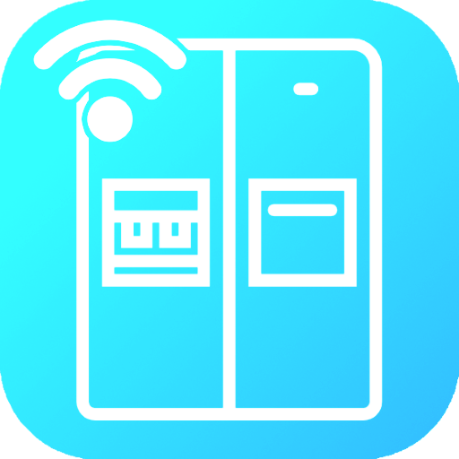

Progetto

Realizzare un frigo intelligente che tramite sensoristica individui la presenza/assenza dei prodotti. Tramite applicazione e sito sarà possibile visionare i prodotti, delle ricette consigliate basate sui prodotti in scadenza, lo stato del frigo e modificare alcune impostazioni, come disattivare l’allarme della porta aperta.

Architettura

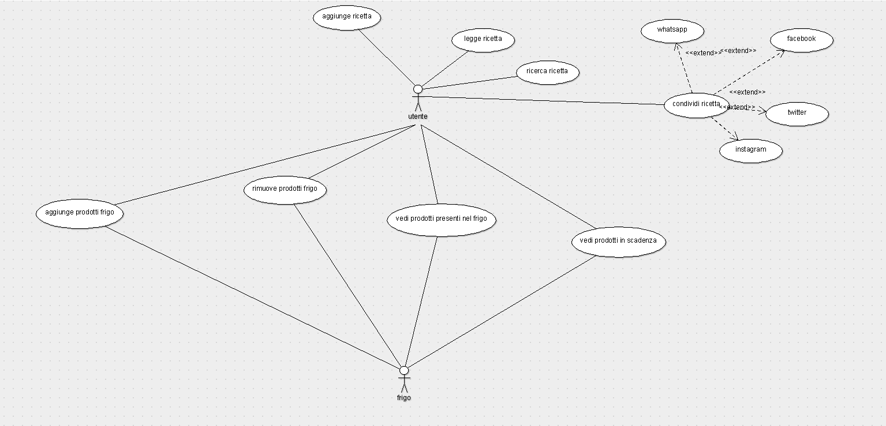

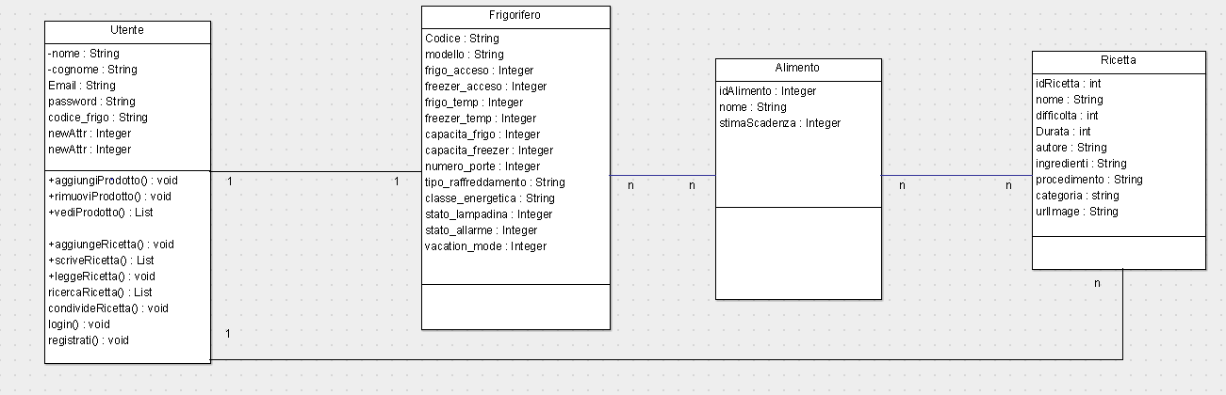

Lato Client

Applicazione Android

Lorenzo e Luca

L’app consente di visionare gli alimenti presenti nel proprio frigorifero,

ovunque ci si trovi, anche offline. Un abbozzo di intelligenza artificiale avviserà l’utente quando un alimento è in scadenza.

Saranno consigliate dal proprio frigo alcune ricette, in base agli alimenti in scadenza e quelli a disposizione, le ricette potranno essere create dagli utente e condivise con i vari social network.

Del frigo si potranno regolare temperatura, stato e luci.

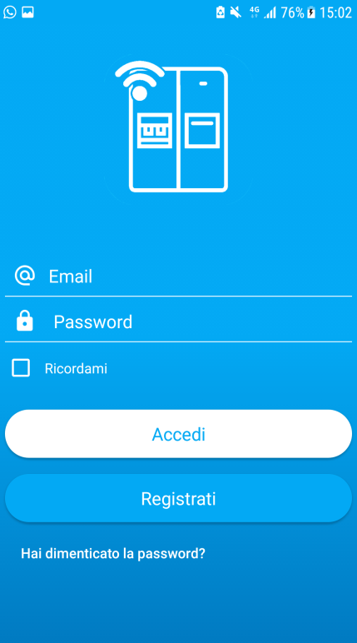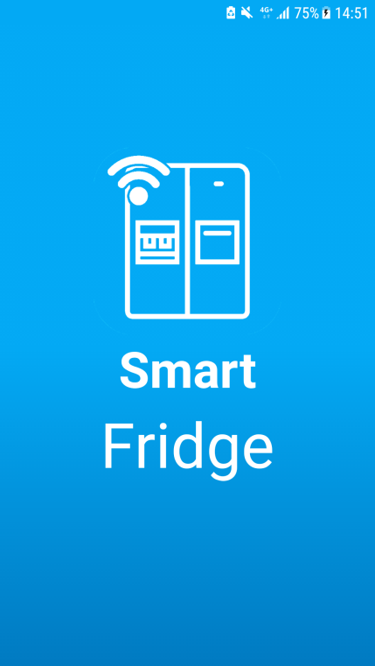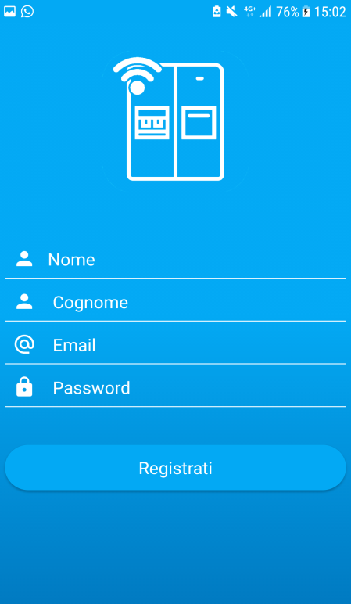L’applicazione si presenta con una splash art con il logo e il nome dell’app ad ogni avvio, dopo pochi secondi scompare per mostrare l’activity di login, nel caso in cui fosse il primo avvio o l’utente abbia deciso di non rimanere loggato.

A login e/o registrazione effettuato/a, partirà la scansione della rete(su rete locale) per potersi connettere al frigo solo al primo accesso.

Dopo una semplice autenticazione, ottenute le credenziali del database, ove verrano salvati tutti i dati necessari, si può iniziare ad interagire con il frigo intelligente.

Come prima cosa, i dati essenziali al funzionamento dell’applicazioni vengono scaricati nel database locale myqlite (ricette preferite, alimenti nel frigo … ).

L’interfaccia si presenta con tre schermate principali: la **HOME**, **ALIMENTI**, e **RICETTE**. Nella home è possibile visualizzare lo stato del frigo, gli alimenti in scadenza e delle ricette consigliate.

Negli alimenti, come dice il nome, comparirà la lista di alimenti che in tempo reale sono presenti nel nostro frigo.

Infine, nelle ricette, sono presenti le ricette, divise per categoria (antipasti, primi, secondi e dolci); l’utente può crearne di nuove e condividere sui social.

Tramite la toolbar è poi possibile accedere alle impostazioni, dove è possibile avere informazioni sull’account (nome, email, cambio password, logout…), sul frigo (modello, capienza…) dove si possono settare anche delle funzionalità (vacation mode, lampadina e allarme), FAQ e info.

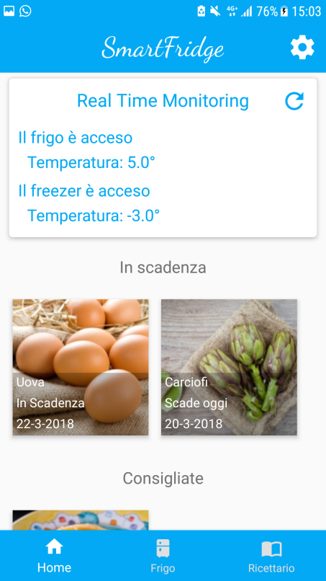 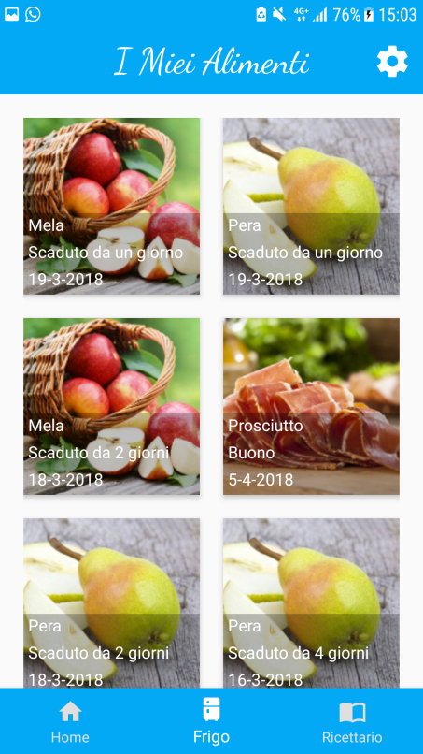 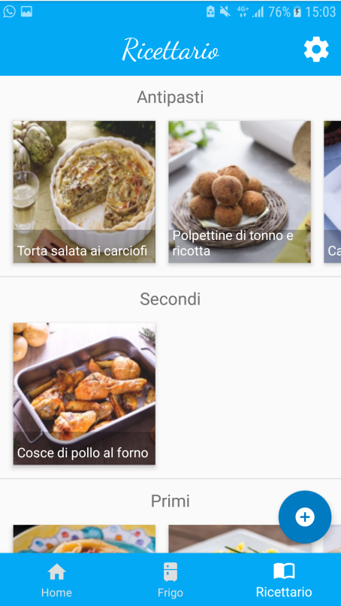 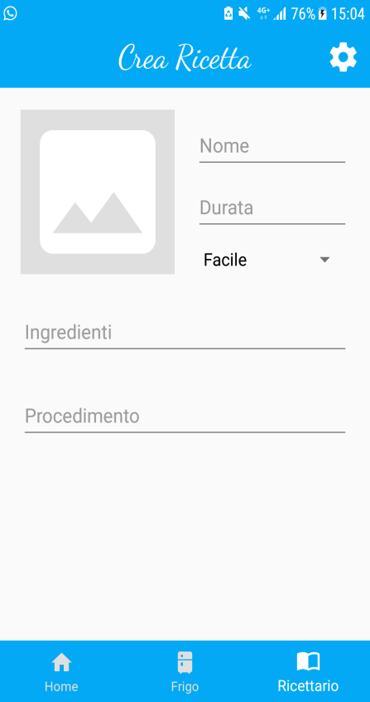 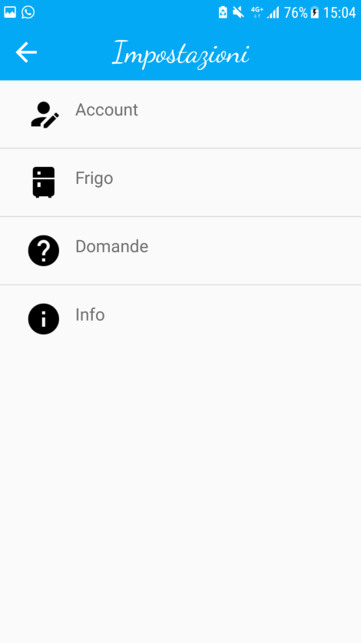

Web Application

Diego e Alessandro S.

Il sito consente di visionare gli alimenti presenti nel proprio frigorifero, le ricette, in base agli alimenti in scadenza e quelli a disposizione, le ricette potranno essere create dagli utente e condivise con i vari social network.

Il sito si presenta con una animazione che presenta la nostra applicazione android, tramite il menu di navigazione è possibile registrarsi o accedere.

L’interfaccia si presenta con tre schermate principali: la **HOME**, **ALIMENTI**, e **RICETTE**.

La home non è ancora stata definita, ma sarà simile all’app.

Negli alimenti, come dice il nome, comparirà la lista di alimenti che in tempo reale sono presenti nel nostro frigo.

Infine, nelle ricette, sono presenti le ricette, divise per categoria (antipasti, primi, secondi e dolci); l’utente può crearne di nuove e condividere sui social.

Nelle impostazioni è possibile avere informazioni sull’account (nome, email, cambio password,logout…), sul frigo (modello, capienza…).

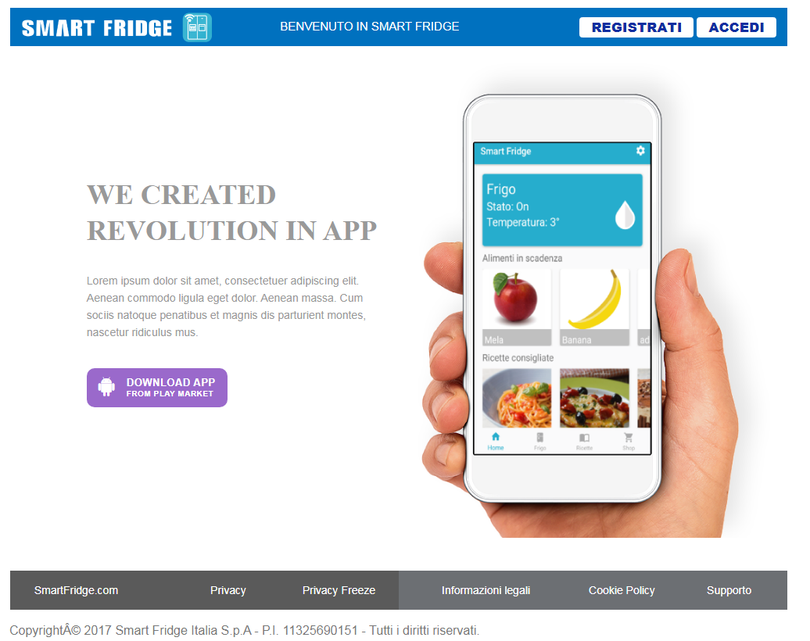

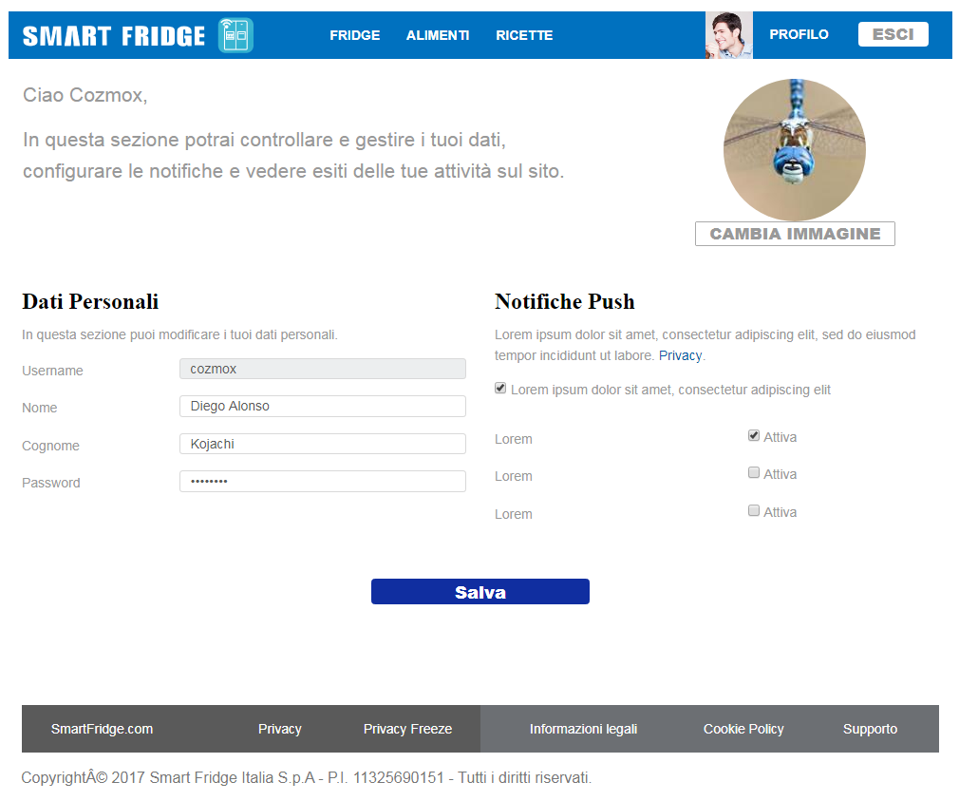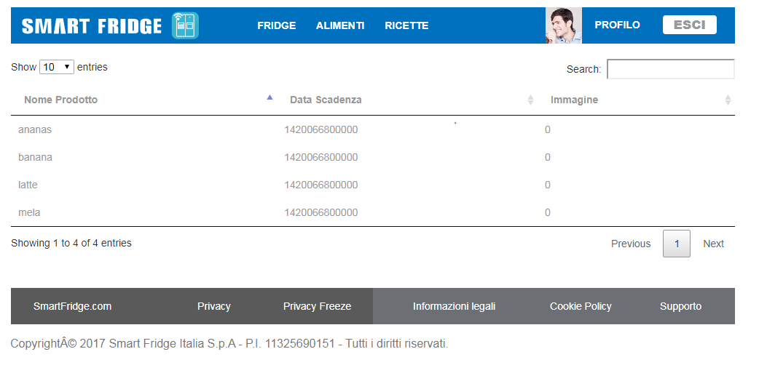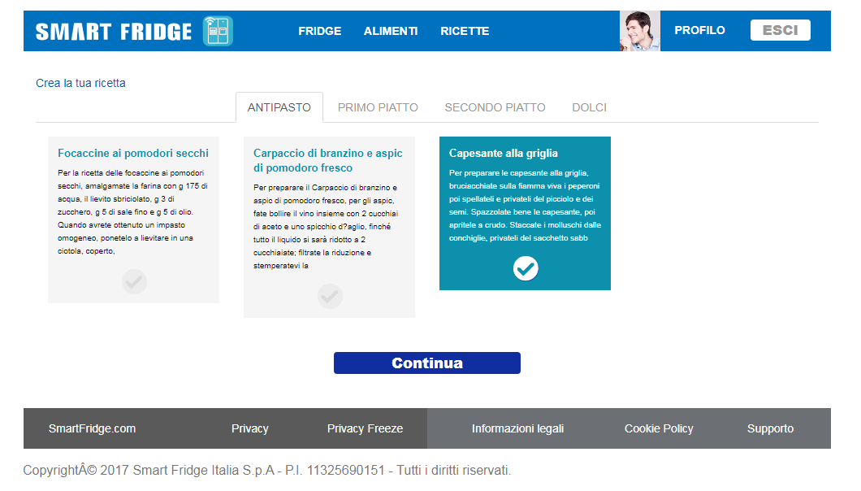

Lato Server

DataBase

Lorenzo e Luca

Il DB è stato implementato su Altervista, questo viene utilizzato dall’applicazione.

Schema relazionale:

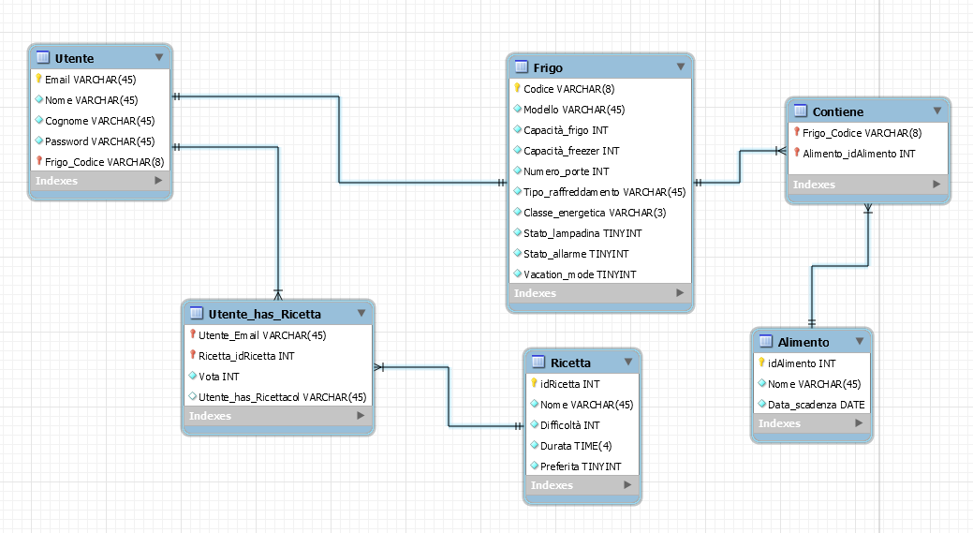

Tecnologie

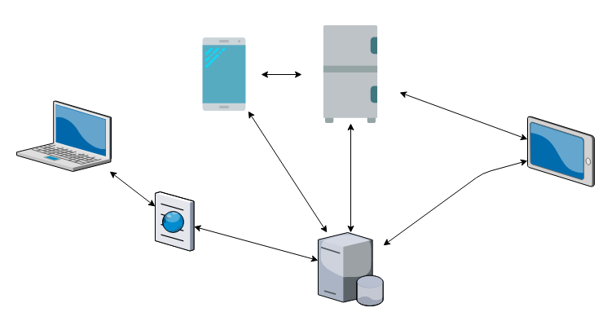

L’applicazione, comunica con il frigo tramite il DB, l’interfacciamento con questo avviene

tramite Retrofit (libreria di android che utilizza come protocollo di comunicazione i servizi REST), ed il DB risponde tramite degli script PHP.

Il sito, invece al momento, ha un proprio DB creato con Tomcat Apache, e la comunicazione avviene tramite Servlet.

Il frigo, comunica con il DB tramite l’Arduino, ed il DB risponde tramite degli script PHP.